【生活情趣】
芙蓉殿
——群芳园见闻录
（2014年1月13日）
吴运泉

2014年1月9日，一院关工分委开年度总结会议，在从化嶅头村群芳园（名不正，言不顺，我给兰圃临时命名的名字）召开。
提起这个庄园还有一段故事。
花甲伺花 古展群是我的客家同乡，一院原党委书记兼内科医生。去年花甲之年宣布，退休后要返璞归真，当回农夫，开创一番新事业——种兰花。当时，我们半信半疑。一年后，我们亲眼所见，他与朋友经营的群芳园，初具规模，十二万盆兰花，青翠欲滴，展现在我们面前，好气派，真是惹人喜爱。这下，我们对老书记的能耐与魄力，确是刮目相看了。据他本人介绍，入读高校前，曾经当过生产队长，对农事颇有研究。如今。伺候兰花又成了他的新喜好，并且成了行家里手。
兰花女皇 接待我们的是一位身材健美、风韵犹存的中年妇女。据老书记介绍，她是这个群芳园养植兰花的总工程师。我们把目光投向这位技术能手。她名字很美——古定芳，生来固定芳香之意吧。广东五华人氏。古展群的侄女。在顺德种兰18年。摸索出一套种兰不起斑的经验（秘方她是告诉过我了，这里暂且保密，天机不可泄露），大获成功。因为那里包租场地到期，只得另选从化，谋求发展。我们把这位身经百战、久经商海的成功女老板称誉为——兰花女皇，是十分合适的。或许，还可以用歌德的话来形容这位女士，“外观有限，内涵无穷”。
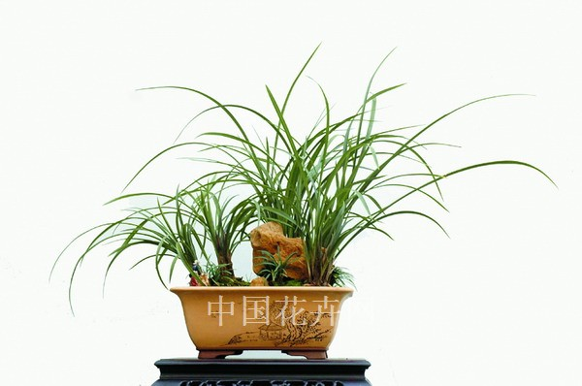
图1.养花吉祥
花中仙子 群芳园内那么多兰花，看得我们眼花缭乱。我们好奇，到底那一种最名贵，那一盆最值钱？我们一无所知。何不请教兰花女皇。她介绍说，六七年前，广东省兰花会长，送我们2支（行话称2枪）好花种，就是这盆根茎粗，叶片阔，肉质厚，带金边的，可谓花中仙子，称为“芙蓉殿”，最名贵，最值钱。一支原始价1000多元，一盆大约10多支，价位在1万元以上（可惜，这类昂贵兰种，园内不是太多）。一位韩国人把它买回家，还要配上数千元的上等花盆。摆放在迎客大厅内，室内文雅气氛幽然而生。
兰花掌故 兰花属于兰科（Orchidaceous），兰科为被子植物最大科之一，全球约有750多属，17000余种。分布世界热带和温热带地区。我国是适合兰花生长的风水宝地。拥有160多属，1000余种。兰花之所以珍贵，是因为它们四季常青，花期悠长，香味浓郁，是叶、花、香三美俱全的唯美花卉。它与菊花、水仙、菖蒲并称花草四雅，也是中国十大名花之一。它那不因无人而不芳、不因清寒而凋零的高洁品质，为自己迎来了空谷佳人的美誉。古时，把美伦美妙的文章称为兰章，把情深意厚的好友称为兰友或兰谊。因此，兰花成了人间美好事物的象征。种那么多兰花，卖得出去吗？我们又担心地问。她自豪地说：你只要把兰花种好，没有瑕疵，那就是皇帝女儿，不愁嫁了。市场在哪里？我们兰花主要销往比较富足的韩国、荷兰、日本等地。春节前后，销量巨大。那时，我们打个电话，商家就会开车过来拉了。
最后，老书记惠送我们10多位同事每人一盆（简装）兰花。预祝家家马年如意吉祥，幸福安康，花开富贵。
（紧接下页）

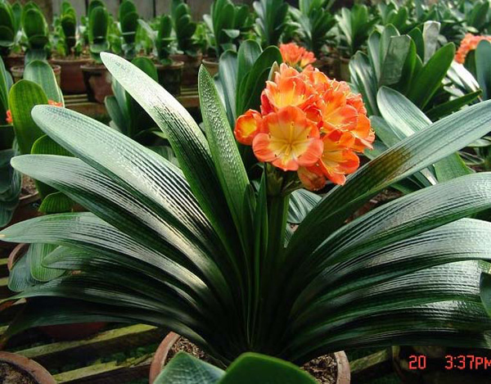
图2.花开富贵
（注：学校关工网站刊发时间：2014年1月16日）

